ГОСУДАРСТВЕННОЕ АВТОНОМНОЕ ОБРАЗОВАТЕЛЬНОЕ УЧРЕЖДЕНИЕ
СРЕДНЕГО ПРОФЕССИОНАЛЬНОГО ОБРАЗОВАНИЯ
НОВОСИБИРСКОЙ ОБЛАСТИ
«БЕРДСКИЙ МЕДИЦИНСКИЙ КОЛЛЕДЖ»

ПОШАГОВАЯ ИНСТРУКЦИЯ

ДЛЯ ПРЕПОДАВАТЕЛЕЙ

«СОЗДАНИЕ ЭЛЕКТРОННЫХ ТЕСТОВ»

Автор:
преподаватель дисциплины
«Информатика и ИКТ»
Субачева И.Б.

2015 год
СОДЕРЖАНИЕ

ПОЯСНИТЕЛЬНАЯ ЗАПИСКА 3
ОСНОВНЫЕ ПОНЯТИЯ 5
ПЕРЕЧЕНЬ НЕОБХОДИМЫХ ЗНАНИЙ И УМЕНИЙ 6
Вставка закладки в Word 6
Создание гиперссылки в Word, Excel, PowerPoint 6
Создание и форматирование таблиц в Excel 6

Порядок ввода формулы в Excel …………………………………………………….7
Логическая функция ЕСЛИ в Excel 7
Примечание к ячейкам в Excel 9
Копирование слайдов в PowerPoint 10
Анимация в PowerPoint 10
ЭЛЕКТРОННЫЕ ТЕСТЫ, СОЗДАННЫЕ СРЕДСТВАМИ MICROSOFT OFFICE WORD 11
Создание теста в MS Word 11
ЭЛЕКТРОННЫЕ ТЕСТЫ СОЗДАННЫЕ СРЕДСТВАМИ MICROSOFT OFFICE EXCEL 13
Создание теста в MS Excel (способ первый) 13
Создание теста в MS Excel (способ второй) 17
ЭЛЕКТРОННЫЕ ТЕСТЫ СОЗДАННЫЕ СРЕДСТВАМИ MICROSOFT OFFICE POWERPOINT 21
Создание теста в MS PowerPoint (способ первый) 21
Создание теста в MS PowerPoint (способ второй) 22
ТЕОРЕТИЧЕСКИЙ МАТЕРИАЛ 24

ПОЯСНИТЕЛЬНАЯ ЗАПИСКА

Пошаговая инструкция для преподавателей «Создание электронных тестов» предназначена для педагогических работников образовательных учреждений, ведущих практическую педагогическую деятельность с использованием информационно-коммуникационных технологий (ИКТ).

Курс рассчитан на тех, кто владеет навыками работы в приложениях
- Microsoft Office Word;
- Microsoft Office Excel;
- Microsoft Office PowerPoint.

Цель пособия: оказание помощи преподавателям в создании современных электронных тестов.

Задача: составить пошаговое описание алгоритма создания электронных тестов в приложениях: Microsoft Office Word, Microsoft Office Excel и Microsoft Office PowerPoint.

Актуальность темы

В настоящее время далеко продвинулись электронные технологии тестирования. Рассмотрение тестов как средств диагностики, управления и контроля за деятельностью обучающихся позволяет их использовать не только на итоговых этапах темы, семестра, года, но и в процессе формирования понятий.
Использование электронных тестов позволяет:
- Немедленное после выполнения теста получение отметки каждым обучающимся;
- Обучающимся самим оценить свои знания, свои возможности;
- Одновременную проверку знаний всех обучающихся;
- Формировать у обучающихся мотивацию для подготовки к каждому занятию, дисциплинирует их, развивает у студентов добросовестность и аккуратность;
- Индивидуализировать работу: с сильным учащимся - заниматься, опережая группу с расширением знаний, а со слабым - освоить обязательный минимум в приемлемом для него темпе;
- Проверить преподавателю большой объем изученного материала;
- Более рационально использовать время на занятии;
- Проводить контроль чаще;
- Избежать затрат на бумагу.

В настоящее время существует множество тестовых оболочек, в том числе и бесплатных, в которых можно создавать различные тесты (Hot Potatoes). Но нельзя упускать шанс создания красочно оформленных тестов с помощью возможностей программ:
- Microsoft Office Word;
- Microsoft Office Excel;
- Microsoft Office PowerPoint.
Имея данный алгоритм, преподаватель без особого труда может создавать свои тесты, не тратя дополнительного времени на поиск и изучение другого программного обеспечения.
В программах Microsoft Office Word, Microsoft Office Excel, Microsoft Office PowerPoint можно создавать как обучающие тесты, так и проверочные. В обучающем тесте при неверном ответе появляется сообщение о том, что ответ неверный. В проверочных тестах в отличие от обучающих происходит подсчёт правильных ответов, на основании которых затем выставляется отметка.
У тестового контроля знаний, как и у других форм контроля, есть свои недостатки:
- Данные, получаемые преподавателем в результате тестирования, хотя и включают в себя информацию о пробелах в знаниях по конкретным разделам, но не всегда позволяют судить о причинах этих пробелов;
- Тест не позволяет проверять и оценивать высокие, продуктивные уровни знаний, связанные с творчеством обучающегося;
- Обучающийся при тестировании, в отличие от устного или письменного экзамена, не имеет достаточно времени для глубокого анализа темы;
- В тестировании присутствует элемент случайности. Например, обучающийся, не ответивший на простой вопрос, может дать правильный ответ на более сложный. Причиной этого может быть, как случайная ошибка в первом вопросе, так и угадывание ответа во втором. Это искажает результаты теста и приводит к необходимости учета вероятностной составляющей при их анализе.
- Изначальные затраты времени на изготовление пакета тестов по дисциплине очень большие;
- Обеспечение объективности и справедливости теста требует принятия специальных мер по обеспечению конфиденциальности тестовых заданий. При повторном применении теста желательно внесение в задания изменений.

ОСНОВНЫЕ ПОНЯТИЯ

Форматирования текста – это изменение внешнего вида документа.
Форматирование таблиц – изменение внешнего оформления таблиц и данных в них.

Гиперссылка – часть гипертекстового документа, ссылающаяся на другой элемент в самом документе, или на объект, расположенный в другом месте.

Закладка – это ярлыки для быстрого доступа к отдельным частям документа.

Логическая функция ЕСЛИ – функция, которая возвращает результат после проверки данных, который всегда представляет «ИСТИНА» либо «ЛОЖЬ», что означает – результат удовлетворяет заданному условию либо не удовлетворяет, соответственно.

Защита – комплекс технологических средств и методов, направленных на исключение возможности или затруднение подделки документа.

Проверка данных – это возможность приложения Excel, которая позволяет определять, какие данные можно вводить в ячейку, а какие нет.

Анимация – инструментальный прием программы PowerPoint, который управляет движением внутри слайда (появление, выделение, перемещение и исчезновение объекта на слайде), а также осуществляет переход от одного слайда к другому.

Триггер – средство анимации, позволяющее задать условие действиями времени выделенному элементу. При этом анимация запускается по щелчку.

ПЕРЕЧЕНЬ НЕОБХОДИМЫХ ЗНАНИЙ И УМЕНИЙ

Вставка закладки в Word
- Выделить текст или элемент, с которым нужно связать закладку, или щелкнуть в документе место, где ее требуется вставить.
- На вкладке Вставка выбрать команду Закладка.
- Ввести имя закладки в поле Имя закладки.
Имя закладки должно начинаться с буквы. В нем могут использоваться цифры. В имя закладки нельзя включать пробелы. Если требуется разделить слова в имени закладки, воспользуйтесь знаком подчеркивания. Например: Первый_заголовок.
- Нажать кнопку Добавить.

Создание гиперссылки в Word, Excel, PowerPoint
- Выделить текст или рисунок, который должен представлять гиперссылку.
- На вкладке Вставка выбрать Гиперссылка.
Можно также щелкнуть правой кнопкой мыши по выделенному тексту или рисунку и выбрать Гиперссылка в контекстном меню.
- Выполнить одно из следующих действий:
- Чтобы создать ссылку на существующий файл, в области Связать с выбрать файлом, веб-страницей и ввести адрес, по которому требуется создать связь, в поле Адрес. Если адрес файла не известен, щелкнуть стрелку списка папок и перейти к нужному файлу.
  - Чтобы создать ссылку на файл, который еще не создан, в области Связать с выбрать новым документом, ввести имя нового файла в поле Имя нового документа и затем в разделе Когда вносить правку в новый документ выбрать переключатель позже или сейчас.
- Чтобы создать гиперссылку на место в документе в области Связать с выбрать место в документе. Выбрать нужное место в данном документе.
Чтобы настроить подсказку, которая появляется при наведении указателя на гиперссылку, нажать кнопку Подсказка и ввести требуемый текст. Если подсказка не определена, в качестве подсказки Word использует путь или адрес файла.

Создание и форматирование таблиц в Excel
К форматированию ячеек относится: изменение шрифта содержимого ячеек, выравнивание данных в ячейках, представление чисел в разных форматах, оформление границ ячеек, и т.д. Для того чтобы изменить формат ячейки необходимо щелкнуть на ней и выполнить команду Формат-Ячейки. Появившееся диалоговое окно Формат Ячеек, позволит изменить формат всей ячейки.
- Выравнивание данных (предварительно выделенных).
- Щелкнуть на форматируемой ячейке или выделить диапазон ячеек, содержащих выравниваемый текст;
- Выполнить команду Формат-Ячейки;
- На закладке Выравнивание установить опцию Переносить по словам, которая позволяет располагать текст одной ячейки в несколько строк.
- Оформление ячеек (предварительно выделенных с помощью рамок).
- Выполнить команду Формат-Ячейки;
- На закладке Граница следует выбрать тип линии для рамки, а затем щелкнить на кнопке с нужным видом рамки. (Возможно поочерёдное назначение нескольких видов рамок).
- Назначение цветного фона (предварительно выделенным ячейкам).
- Выполнить команду Формат-Ячейки;
- На закладке Вид выбрать цвет фона ячеек и нажать кнопку ОК.
- Для изменения шрифта (предварительно выделенного текста или числа).
- Выполнить команду Формат-Ячейки;
- На закладке Шрифт указать тип шрифта (Arial, Times New Roman и т. д.), начертание (жирный, курсив, подчеркнутый), размер шрифта, цвет и т.д.

Для изменения формата чисел (находящихся в выделенном диапазоне ячеек).

Выполнить команду Формат-Ячейки;

С помощью закладки Число установить один из следующих форматов чисел: денежный, процентный, дата, текстовый и т.д.

Порядок ввода формулы в Excel
Вводить формулу надо со знака равенства. Это надо для того, чтобы Excel понял, что в ячейку вводится именно формула, а не данные. Выделить произвольную ячейку, например А1. Ввести =2+3 и нажать Enter. В ячейке появится результат 5. А в строке формул останется сама формула.
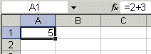

Логическая функция ЕСЛИ в Excel
- Установить курсор в ту ячейку, куда необходимо вставить функцию;
- Выполнить команду Вставка – функция;
- В Категории установить Логические

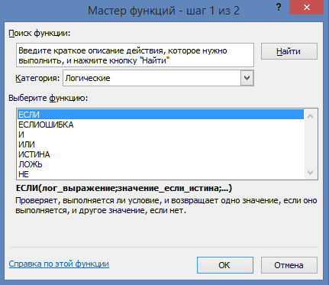

- Выбрать функцию «ЕСЛИ» и нажать ОК.
- Откроется диалоговое окно «Аргументы функции» для ввода необходимых значений.

=ЕСЛИ (Логическое выражение_1;
Значение_если_истина_1;
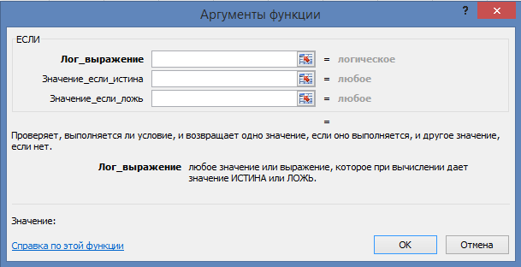
Значение_если_ложь_2).

Примечание к ячейкам в Excel
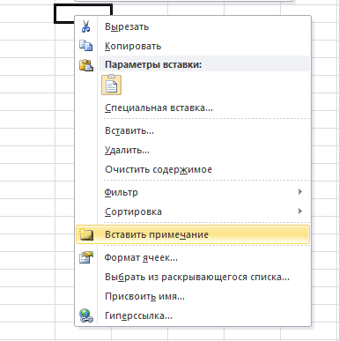
- Кликнуть правой кнопкой мыши по данной ячейке и выбрать Вставить примечание;

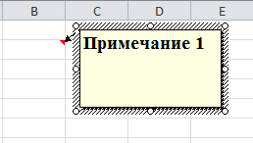
- После того как примечание добавлено, написать собственно само примечание;

- Получили "скрывающееся" примечание. Для того чтобы примечание было всегда отображено нужно выбрать соответствующий пункт контекстного меню «Показать или скрыть примечание».
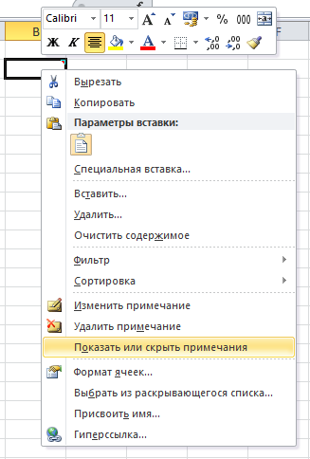

Копирование слайдов в PowerPoint
- В области, в которой содержатся вкладки «Структура» и «Слайды», щелкнуть вкладку Слайды;
- Чтобы выделить слайд, который необходимо скопировать, нужно выполнить одно из следующих действий:
  - Чтобы выделить один слайд, щелкнуть по нему левой кнопкой мыши;
  - Чтобы выделить несколько слайдов, щелкнуть левой кнопкой мыши первый слайд, а затем, удерживая нажатой клавишу SHIFT, щелкнуть левой кнопкой мыши последний слайд группы;
  - Чтобы выделить несколько разрозненных слайдов, нажать клавишу CTRL и, удерживая ее, щелкнуть левой кнопкой мыши каждый слайд, который необходимо выделить.
- Щелкнуть правой кнопкой мыши по выделенному слайду и выбрать в контекстном меню команду Копировать;
- В презентации, в которую необходимо вставить слайды, на вкладке Слайды щелкнуть правой кнопкой мыши слайд, после которого необходимо вставить копируемые слайды, а затем щелкните команду Вставить.

Анимация в PowerPoint

В PowerPoint есть четыре типа эффектов анимации.

Эффекты входа. Объекты могут постепенно проявляться на экране, "вылетать" на слайд сбоку или внезапно появляться на экране.

Эффекты выхода. При использовании этих эффектов объекты могут "вылетать" из слайда, исчезать из вида или перемещаться за пределы слайда, двигаясь по спирали.

Эффекты выделения. Примеры этих эффектов включают в себя уменьшение или увеличение размеров объекта, изменение цвета или вращение объекта вокруг своего центра.

Пути перемещения. Эти эффекты можно использовать для перемещения объекта вверх, вниз, вправо, влево или по траекториям в виде звезды или круга (среди прочих эффектов). Кроме того, можно создать собственный путь перемещения.

В коллекции эффектов анимации на вкладке Анимация показаны только самые популярные эффекты.

Чтобы использовать другие эффекты, нажмите Добавить анимацию, прокрутите список вниз и щелкните Дополнительные эффекты входа, Дополнительные эффекты выделения, Дополнительные эффекты выхода или Другие пути перемещения.

Область применения

любая учебная дисциплина

ЭЛЕКТРОННЫЕ ТЕСТЫ, СОЗДАННЫЕ

СРЕДСТВАМИ MICROSOFT OFFICE WORD

Создание теста в MS Word

Возможности текстового редактора в составлении тестовых заданий ограничены, однако это не мешает преподавателям использовать эту программу для создания тренировочных тестов, направленных на закрепление пройденного материала.
Для создания тестов в MS Word достаточно уметь создавать гиперссылки и закладки. Закладками являются вопросы теста и слова «правильно» или «неправильно». В качестве гиперссылок могут выступать картинки либо текст.

Пошаговая инструкция

№ п/п | Задание | Выполняемая операция
 | В документ MS Word внести вопросы теста. Под каждым вопросом дать варианты ответов.
 | В конце теста после последнего ответа вставить разрыв документа. | Вставка, Разрыв (Новый раздел со следующей страницы).
На появившемся листе ввести текст:
«Неправильно»
«Вернуться к тесту»
 | После слов «Вернуться к тесту» вставить новый разрыв документа. | Вставка, Разрыв (Новый раздел со следующей страницы).
На появившемся листе ввести текст:
«Правильно»
«Вернуться к тесту»
 | На слове «Неправильно» создать закладку. | Выделить слово «Неправильно», зайти в пункт меню Вставка, Закладка, ввести имя закладки «Неправильно», нажать кнопку Добавить.
 | На слове «Правильно» создать закладку. | Выделить слово «Правильно», зайти в пункт меню Вставка, Закладка, ввести имя закладки «Правильно», нажать кнопку Добавить.
 | На неправильных ответах создать гиперссылку на слово «Неправильно». | Выделить ответ, зайти в меню Вставка, Гиперссылка. Слева в области «Связать с» выбрать «Местом в документе». По центру, где написано «Выберите место в документе», выбрать «Неправильно», нажать кнопку ОК.
 | На правильных ответах создать гиперссылку на слово «Правильно». | Выделить правильный ответ, зайти в меню Вставка, Гиперссылка. Слева в области «Связать с» выбрать «Местом в документе». По центру, где написано «Выберите место в документе», выбрать «Правильно», нажать кнопку ОК.
 | На словах «Вернуться к тесту», создать гиперссылку на начало теста. | Выделить слова «Вернуться к тесту», зайти в меню Вставка, Гиперссылка. Слева в области «Связать с» выбрать «Местом в документе». По центру, где написано «Выберите место в документе», выбрать «Начало документа», нажать кнопку ОК.

Тесты, созданные в MS Word

ТБ и правила поведения в кабинете информатики

ЭЛЕКТРОННЫЕ ТЕСТЫ СОЗДАННЫЕ

СРЕДСТВАМИ MICROSOFT OFFICE EXCEL

Создание теста в MS Excel (способ первый)

Пошаговая инструкция

Лист 1. Регистрация

№ п/п | Задание | Выполняемая операция
 | Установить курсор в ячейку A1 и ввести слова «Тест по теме».
 | В ячейку В1 ввести название теста.
 | Установить курсор в ячейку A3 и ввести слово «Фамилия».
 | В ячейку В3 будет вводиться фамилия испытуемого.
 | Установить курсор в ячейку A5 и ввести слово «Имя».
 | В ячейку В5 будет вводиться имя испытуемого.
 | Установить курсор в ячейку A7 и ввести слово «Группа».
 | В ячейку В7 будет вводиться номер группы испытуемого.
 | Сделать границу для ячеек  В1, В3, В5, В7 | Ячейки В1, В3, В5, В7 выделить, с помощью контекстного меню зайти в Формат ячеек, на закладке Граница выбрать тип линии и её цвет. Мышью нажать на слова «внутренние» и «внешние»
 | Снять защиту с ячеек  В1, В3, В5, В7 | Ячейки В1, В3, В5, В7 выделить, с помощью контекстного меню зайти в Формат ячеек, на закладке Защита, снять флажок Защищаемая ячейка
 | Убрать на листе сетку | Зайти в меню Вид снять флажок со слова Сетка.

Лист 2. Тест

№ п/п | Задание | Выполняемая операция
 | Объединить диапазон ячеек А1:С1 и написать тему своего теста. | Выделить диапазон ячеек А1:С1. С помощью контекстного меню зайти в Формат ячеек, на закладке Выравнивание, Объединение ячеек поставить галочку.
 | Установить курсор в ячейку A2 и написать «№».
 | Установить курсор в ячейку В2 и написать «Текст вопроса».
 | Установить курсор в ячейку С2 и написать «Ответ».
 | В ячейках А3:А12 проставить нумерацию вопросов. | В ячейке А3 написать «1», в ячейке А4 написать «2», выделить ячейки А3 и А4 белым плюсом, навести указатель мыши на правый нижний угол совместно выделенных ячеек, появится чёрный плюс (маркер автозаполнения), протянуть маркером автозаполнения до 10.
 | В ячейках В3:В12 ввести вопросы.
 | Снять защиту с ячеек с ответами. | Выделить диапазон ячеек С3:С12. С помощью контекстного меню зайти в Формат ячеек, на закладке Защита, снять флажок Защищаемая ячейка.
 | Создать границу для получившейся таблицы вопросов. | Выделить диапазон ячеек А1:С12. С помощью контекстного меню зайти в Формат ячеек, на закладке Граница выбрать тип линии и её цвет. Мышью нажать на слова «внутренние» и «внешние»
Создадим таблицу для оценивания
 | В ячейку Е2 ввести «№ вопроса»
 | В ячейку F2 ввести «Варианты ответов»
 | В ячейку G2 ввести «Правильный ответ»
 | В ячейку H2 ввести «Результат»
 | В ячейку I2 ввести «Общий балл»
 | В ячейку J2 ввести «Отметка»
 | В ячейку E3 ввести «1»
 | В ячейках F3:F6 прописать варианты ответов на первый вопрос.
 | Правильный ответ. | Установит курсор в ячейку G3, поставить знак «=», щелчок по ячейке с правильным ответом, Enter, и т.д.
 | Ответы. | Установит курсор в ячейку С4, зайти в меню Данные, Проверка данных, закладка Параметры, в Условие проверки Тип данных установить Список, в окно Источник скопировать варианты ответов и т.д.
 | Результат. | Установит курсор в ячейку H3=ЕСЛИ(C4=G3;1;0) и т.д.
 | Общий балл. | Установит курсор в ячейку I3 и просуммировать все ответы. I3=H3+H8+H12+H17+...
 | Отметка.  Если тестируемый набрал:  9-10 баллов - отметка 5;  7-8 баллов - отметка 4;  5-6 баллов - отметка 3;  Менее 5 баллов - отметка 2. | Установит курсор в ячейку J3. J3=ЕСЛИ(J2>8;5; ЕСЛИ(J2>6;4; ЕСЛИ(J2>4;3;2)))
 | Выделить столбцы с таблицей (E-J) и скрыть их. | Выделить столбцы (E-J), вызвать контекстное меню с помощью правой кнопки мыши, Скрыть.
 | Убрать на листе сетку. | Зайти в меню Вид снять флажок со слова Сетка.

Лист 3. Результат

№ п/п | Задание | Выполняемая операция
 | Установить курсор в ячейку А1, поставить равно, перейти на лист "Регистрация", выделить ячейку с названием темы, нажать Enter. | Выделяемая ячейка с названием темы В1.
 | Установить курсор в ячейку А3, поставить равно, перейти на лист "Регистрация", выделить ячейку с фамилией, нажать Enter. | Выделяемая ячейка с фамилией В3.
 | Установить курсор в ячейку А5, поставить равно, перейти на лист "Регистрация", выделить ячейку с именем, нажать Enter. | Выделяемая ячейка с фамилией В5.
 | Установить курсор в ячейку А7, поставить равно, перейти на лист "Регистрация", выделить ячейку с номером группы, нажать Enter. | Выделяемая ячейка с номером группы В7.
 | В ячейку A9 ввести текст "Ваша отметка".
 | Установить курсор в ячейку В9 поставить равно, перейти на лист «Тест» выделить ячейку с полученной отметкой, нажать Enter. | Выделяемая ячейка с отметкой J3
 | Убрать на листе сетку | Зайти в меню Вид снять флажок со слова Сетка.

Защитить все листы. Зайти в меню Рецензирование и выбрать Защитить лист, установить флажок только на Выделение незаблокированных ячеек.

Тесты, созданные в MS Excel

Тесты по информатике (Тесты: 1-7; 10, 11, 13, 15)

Создание теста в MS Excel (способ второй)

Пошаговая инструкция

Лист 1. Титульный

№ п/п | Задание | Выполняемая операция
 | На листе красочно написать тему теста. | Можно с помощью WordArt.
 | Написать «Начать тест». | Зайти в меню Вставка, Фигуры, выбрать любую фигуру. Растянуть фигуру на листе. Щелкнуть правой кнопкой мыши по выбранной фигуре и выбрать Изменить текст. Ввести слова «Начать тест».
 | С надписи «Начать тест» сделать гиперссылку на второй лист. | Выделить фигуру со словами «Начать тест». Зайти в меню Вставка, Гиперссылка. Слева в области «Связать с» выбрать «Местом в документе». По центру, где написано «Выберите место в документе», выбрать Лист 2, нажать кнопку ОК.

Лист 2. Тест

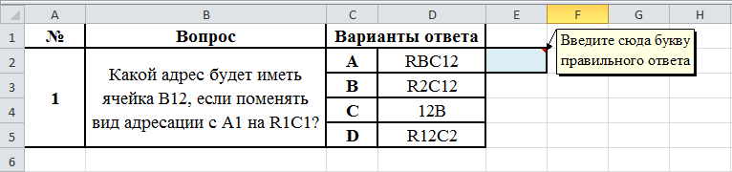
На листе "Тест" вопросы располагаются последовательно, с вариантами ответов. Рядом с каждым вопросом - варианты ответа и поле для ввода буквы правильного ответа. Всего - 10 вопросов.

№ п/п | Задание | Выполняемая операция
 | Снять защиту с ячейки Е2. | Выделить ячейку E2. С помощью контекстного меню зайти в Формат ячеек, на закладке Защита, снять флажок Защищаемая ячейка.
 | Сделать примечание к ячейке Е2. | Кликнуть правой кнопкой мыши по данной ячейке и выбрать Вставить примечание. В появившемся окне написать «Введите сюда букву правильного ответа». Для того чтобы примечание было всегда отображено нужно выбрать соответствующий пункт контекстного меню «Показать или скрыть примечание».
 | Создать границу таблицы вопросов | Формат ячеек, Граница
 | В ячейку E2 ввести варианты ответов. | Установит курсор в ячейку E2, зайти в меню Данные, Проверка данных, закладка Параметры, в Условие проверки Тип данных установить Список, в окно Источник скопировать варианты ответов (диапазон ячеек С2:С5)
 | Под вопросами написать "Результаты тестирования". | Зайти в меню Вставка, Фигуры, выбрать любую фигуру. Растянуть фигуру на листе. Щелкнуть правой кнопкой мыши по выбранной фигуре и выбрать Изменить текст. Ввести слова «Результаты тестирования».
 | С надписи «Результаты тестирования» сделать гиперссылку на третий лист. | Выделить фигуру со словами «Результаты тестирования». Зайти в меню Вставка, Гиперссылка. Слева в области «Связать с» выбрать «Местом в документе». По центру, где написано «Выберите место в документе», выбрать Лист 3, нажать кнопку ОК.

Лист 3. Результат

На третьем листе - проводится анализ ответов. Вопрос получает 1 балл, если пользователь правильно на него ответил, ноль - если ответил не правильно.
Создать таблицу ответов.

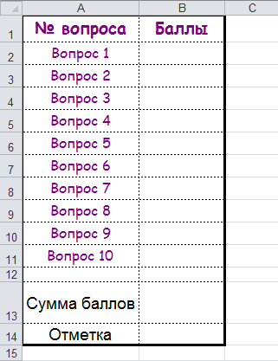

- Установить курсор в ячейку В2. Вызвать Логическую функцию ЕСЛИ.
- Там где написано Логическое выражение, установить курсор, перейти на Лист 2, кликнуть мышкой по ячейке Е2, поставить «=», кликнуть мышкой по ячейке с правильным ответом из диапазона С2:С5.
- Если значение истина поставить 1.
- Если значение ложь поставить 0.
- ОК.
- И так для каждого вопроса.
- Суммировать все ответы. Установить курсор в ячейку В13. Вызвать математическую функцию СУММ. Выделить диапазон ячеек В2:В11, ОК.

Если тестируемый набрал
9-10 баллов - отметка 5;
7-8 баллов - отметка 4;
5-6 баллов - отметка 3;
Менее 5 баллов - отметка 2.

- Установить курсор в ячейку В14. Вызвать Логическую функцию ЕСЛИ. Там где написано Логическое выражение установить курсор, кликнуть мышкой по ячейке В14, поставить знак «>», ниже Если значение истина написать «5» и нажать ОК.
- Перейти в строку формул и дописать ЕСЛИ (В13 >8;5; ЕСЛИ (В13 >6;4; ЕСЛИ(В13 >4;3;2))).

- На всех листах зайти в меню Вид снять флажок со слова Сетка.
- Можно отключить Ленту, поле формул, сетку, строку заголовка на всех листах.
- Защитить все листы. Зайти в меню Рецензирование и выбрать Защитить лист, установить флажок только на Выделение незаблокированных ячеек.

ЭЛЕКТРОННЫЕ ТЕСТЫ СОЗДАННЫЕ

СРЕДСТВАМИ MICROSOFT OFFICE POWERPOINT

Создание теста в MS PowerPoint (способ первый)

Пошаговая инструкция

На первом слайде написать: номер вопроса, сам вопрос, гиперссылка на следующий слайд. Первый слайд скопировать и вставить ниже. Получается второй слайд.

На втором слайде убрать гиперссылку и вставить варианты ответов. На один вопрос два слайда.

Скопировав первый и второй слайды, исправить всё для вопроса второго и т.д.

Затем расставить гиперссылки. Ниже приведена схема гиперссылок для пяти вопросов

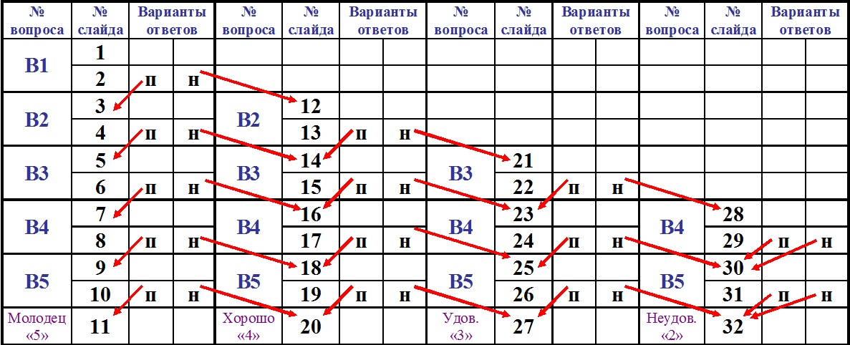
п – правильный ответ;

н – неправильные ответы

Тесты, созданные в MS PowerPoint

Тесты по информатике (Тесты: 8; 9; 14)

Создание теста в MS PowerPoint (способ второй)

Пошаговая инструкция

№ п/п | Задание | Выполняемая операция
 | В PowerPoint создать новую презентацию. Выбрать разметку пустой слайд. | Зайти Макеты - Пустой слайд.
 | На первом слайде написать первый вопрос. | С помощью надписи на панели инструментов написать: "Многогранник, одна из граней которого (основание) - многоугольник, а остальные грани (боковые грани) - треугольники, имеющие общую вершину".
 | Разместить на слайде варианты ответов. | Вставить картинки многогранников (тетраэдр, икосаэдр, пирамида).
 | Разместить надпись "Правильно". | С помощью буквы WordArt написать слово «Правильно» и разместить под фигурами.
 | Наложить анимацию исчезновения к неправильным ответам. | Выделить тетраэдр, добавить анимацию выход/ исчезновение;  затем выделить икосаэдр добавить анимацию: выход/ исчезновение.
 | Наложить анимацию к правильным ответам. | Выделить пирамиду, добавить анимацию выделение/прозрачность.
 | Создать триггер (переключатель). | В области задач "Настройка анимации" нужно щелкнуть стрелку рядом с эффектом, чтобы открыть раскрывающееся меню, и выбрать команду "Время".  Нажать кнопку "Переключатели" в левой нижней части окна. Выбрать параметр "Начать выполнение эффекта при щелчке". Будет отображен список. Выбрать нужный элемент из предложенного списка (какому объекту применяется триггер).
 | Надписи присвоить анимацию вход/возникновение, начало - с предыдущим, применить триггер как для пирамиды.
 | Предварительный просмотр данного действия. | В области задач "Настройка анимации" нажать кнопку "Показ слайдов".

При создании собственных тестов анимационный эффект можно выбирать любой.

Тесты, созданные в MS PowerPoint

Тест для самоподготовки к ЕГЭ 2015

ТЕОРЕТИЧЕСКИЙ МАТЕРИАЛ

Документ «Применение эффекта анимации к тексту или объектам в PowerPoint», расположенный на сайте http://matematika-ru.1gb.ru/ informatika.html;

